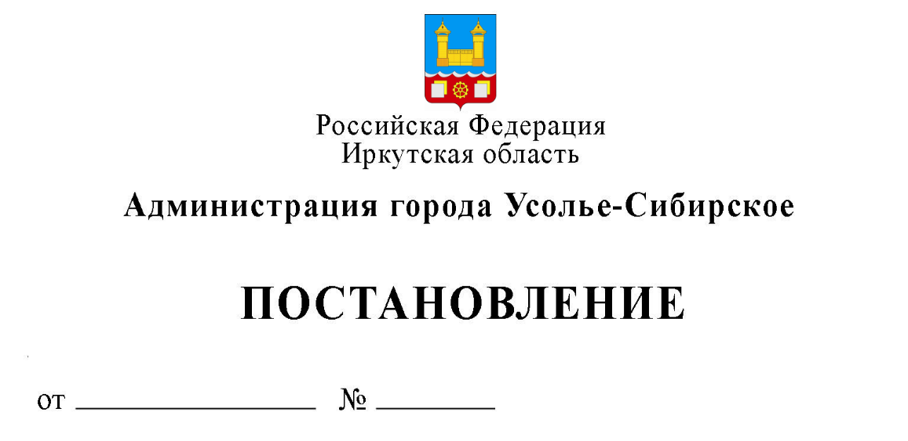

Об утверждении плана контрольных мероприятий
в сфере бюджетных правоотношений и в сфере закупок
на 2026 год

В соответствии со статьей 269.2 Бюджетного кодекса Российской Федерации, федеральным стандартом внутреннего государственного (муниципального) финансового контроля «Планирование проверок, ревизий и обследований», утвержденного постановлением Правительства Российской Федерации от 27 февраля 2020 года № 208, руководствуясь статьями 28, 55 Уставом муниципального образования «город Усолье-Сибирское», администрация города Усолье-Сибирское

ПОСТАНОВЛЯЕТ:

1. Утвердить план контрольных мероприятий в сфере бюджетных правоотношений и в сфере закупок на 2026 год, согласно приложению.
2. Должностным лицам отдела внутреннего муниципального финансового контроля и контроля в сфере закупок администрации города Усолье-Сибирское, уполномоченным на осуществление внутреннего муниципального финансового контроля, обеспечить организацию выполнения, утвержденного настоящим постановлением плана.
3. Разместить настоящее постановление на официальном сайте администрации города Усолье-Сибирское в информационно-телекоммуникационной сети «Интернет».
4. Опубликовать данное постановление в газете «Официальное Усолье».
5. Настоящее постановление вступает в законную силу с момента официального опубликования.
6. Контроль за исполнением настоящего постановления оставляю за собой.

Мэр города М.В. Торопкин

Подготовил: Согласовано:
Е. А Сиротинина Начальник юридического отдела
администрации города М.Ш. Суханова

